**Navodila k oddaji ponudbe za izdelavo projektne dokumentacije - ureditev dela Mlakarjeve ulice LZ 074221 v Trzinu**

Občina Trzin pristopa k naročilu izdelave projektne dokumentacije za potrebe preplastitvi dela Mlakarjeve ulice v Trzinu, od h. št. 1 do h. št. 8, katere izvedba je načrtovana v letu 2018.

V okviru ureditve ceste je predvidena:

Sanacija asfaltnega vozišča

Sanacija hodnika za pešce (nivojsko dvignjen)

Sanacija kolesarske steze (ureditev kolesarske steze na obeh straneh ceste)

Predvidena je zamenjava obstoječih robnikov

Umestitev elementov za umiranje hitrosti prometa – na trasi sta trenutno umeščena dva, preučitev umestitve otoka s prehodom za pešce

Prenova cestne razsvetljave – popis del bo pripravil naročnik v sodelovanju z vzdrževalcem cestne razsvetljave – projektant zgolj vnese obstoječo traso cestne razsvetljave, ki ostane enaka

ali se ustrezno prilagodi (npr. umestitev prehoda za pešce).

Obnova prometne vertikalne in horizontalne signalizacije

Okoljske zahteve in merila - Faza projektiranja obnove ceste

Naročnik določa:

Projektna dokumentacija za obnovo ceste mora predvideti vrsto in količino materialov, ki bodo nastali pri obnovi in so primerni za recikliranje ali ponovno uporabo, in način njihovega recikliranja ali ponovne uporabe v posameznih elementih ceste, ki se obnavlja. Ponudnik mora k ponudbi obvezno priložiti izpolnjeno in žigosano izjavo, da bo v projektni dokumentaciji zagotovil, da se izpolnijo zahteve – izjava priloži poleg ponudbe, vzorec je v prilogi.

Projektant mora pridobiti geodetski posnetek stanja, obdelati 10 hišnih priključkov in 9 križišč javnih lokalnih cest (ulic) v naselju.

Trzin, Mlakarjeva ulica LZ 074221, stacionaža od 60 do 410, levi in desni profil – dolžina 350 m

Nepremičnina parc. št. 1573/4, k.o. 1961-Trzin

Neposredni hišni priključki za objekte na naslovu Trzin, Mlakarjeva ulica, h. št. 1, 1a, 2, 3a, 3b, 4, 5, 5a, 7 in 8.

Rušitev obstoječih ograj ni predvidena, koridor, ki je na voljo pa projektant izkoristi za potrebe ureditve ulice.

**Križišča z javnimi cestami:**

Ljubljanska cesta LZ 074

Ljubljanska cesta JP 574096

Kidričeva ulica LZ 074241

Košakova ulica JP574046 (omogočen le prehod pešcev)

Kidričeva ulica JP 574094

Ulica Kamniškega bataljona LK 074611

Mlakarjeva ulica JP 574161

Zupanova ulica LK 074621

Ulica Rašiške čete LK 074601

Obstoječa mešana kanalizacija ostane nespremenjena.

Rešitve morajo biti sprojektirane na nepremičninah, ki so v lasti naročnika oz. imajo status javnega dobra. Naročnik ne predvideva dodatnih nakup posameznih delov nepremičnin.

Elektro Ljubljana, d. d., DE Ljubljana-okolica je izrazil interes po sočasni gradnji elektrokabelske kanalizacije po Mlakarjevi ulici v Trzinu (predviden potek v koridorju hodnika za pešce) ob načrtovani preplastitvi ulice s strani občine v letu 2018.

Kontaktna oseba je Blaž Fele, u.d.i.e., vodja oddelka za soglasja in analize, OE Storitve na distribucijskem omrežju, T: 01 230 4279, G: 051 607 597, F: 01 230 4052, e-naslov: blaz.fele(at)elektro-ljubljana.si



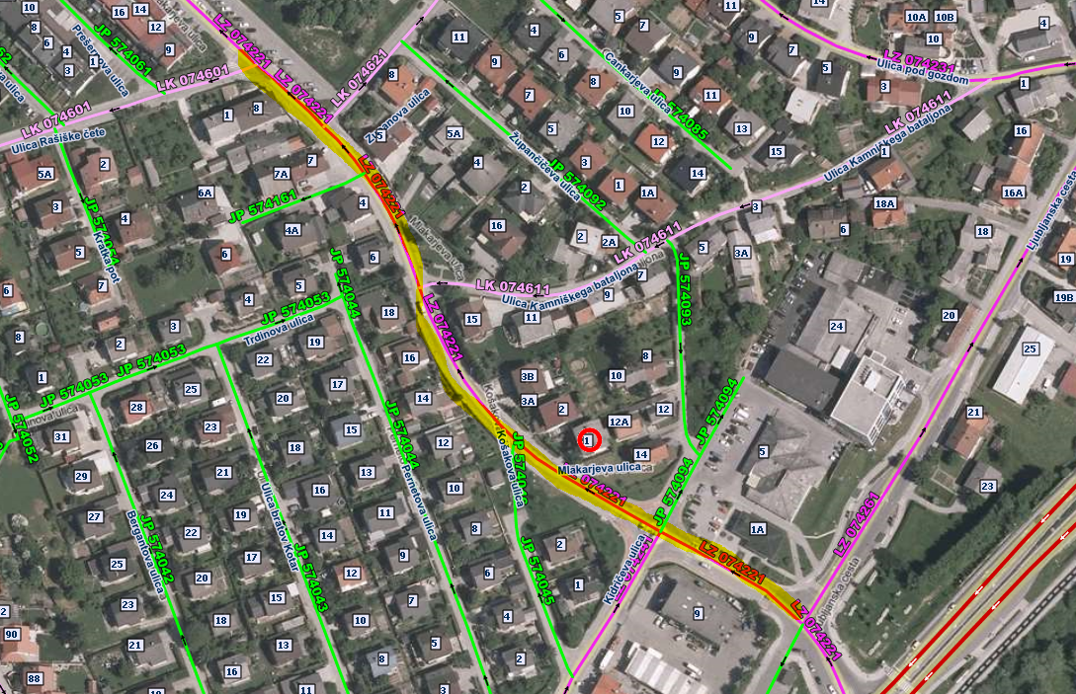

Izdelana projektna dokumentacija mora biti skladna s/z:

* Zakon o cestah (109/10, 48/12, 36/14 – odl. US in 46/15)
* Pravilnik o projektiranju cest (Uradni list RS, št. 91/05, 26/06 in 109/10 – ZCes-1)
* Pravilnik za izvedbo investicijskih vzdrževalnih del in vzdrževalnih del v javno korist na javnih cestah (Uradni list RS, št. 7/12)
* Pravilnik o cestnih priključkih na javne ceste (Uradni list RS, št. 86/09 in 109/10 – ZCes-1)
* Pravilnik o prometni signalizaciji in prometni opremi na cestah (Uradni list RS, št. 99/15)
* Uredba o zelenem javnem naročanju (Uradni list RS, št. 51/17)
* veljavnimi TSC-ji, ki jih je izdala RS MzI DRSI
* Interna navodila za vodenje postopkov v skaldu z 18. členom Zakona o cestah (investicijska vzdrževalna dela in vzdrževalna dela v javno korist na javnih cestah)
* drugimi predpisi in normativi, ki veljajo na področju projektiranja javnih cest in zagotavljanja prometne varnosti

Ponudnik mora izkazati, da je v zadnjih desetih (10) letih pred datumom za predložitev ponudbe uspešno zaključil izdelavo:

* projektne dokumentacije PGD/PZI ali izvedbenega načrta za vsaj dve javni cesti kategorije G, R 1. ali 2. reda oziroma LZ ali LK, katere dolžina ni bila manjša od 250 m

in je vključevala najmanj eno križišče z javno cesto enake ali nižje kategorije

Ponudnik tudi izjavlja, da razpolaga s strokovnim osebjem, vpisanim v IZS, skladno z določili ZGO-1 (Uradni list RS, št. Uradni list RS, št. 102/04 – uradno prečiščeno besedilo, 14/05 – popr., 92/05 – ZJC-B, 93/05 – ZVMS, 111/05 – odl. US, 126/07, 108/09, 61/10 – ZRud-1, 20/11 – odl. US, 57/12, 101/13 – ZDavNepr, 110/13, 19/15, 61/17 – GZ in 66/17 – odl. US) s katerim je sposoben izvesti predmet javnega naročila evidenčnega vrednosti. V prilogi je izdelan obrazec za reference.

Izdelano dokumentacijo izvajalec preda naročniku v tiskani in e-obliki (.pdf, .docx, .dwg).

V ceno izdelave projektne dokumentacije mora biti tudi vključen strošek geodetskega posnetka za potrebe izdelave dokumentacije pod točko 1) oz. 2)

ter podpore naročniku in izvajalcu po telefonu oz. e-pošti.

**Vašo ponudbo z referencami in izjavo pričakujemo do dne 23. 1. 2018** in jo lahko oddate na naslov naročnika ali e-pošti na e-naslova: info(at)trzin.si in andrej.gril(at)trzin.si.

Z oddajo ponudbe se ponudnik strinja z vsebino pogodbe in sprejema njene pogoje.

Po izteku roka za oddajo ponudb, bo naročnik o prejetih ponudbah in izboru obvestil vse ponudnike, ki bodo sodelovali v postopku zbiranja ponudb.

Rok izdelave projektne dokumentacije za objekt pod točko 1) je do dne 15. 3. 2018, za točko 2) pa najkasneje v 20 koledarskih dneh po zaključku gradbenih del.

Naročnik bo z izvajalcem sklenil pogodbo – vzorec pogodbe je v prilogi.

Naročnik bo omogočil, da lahko izdelovalec izdaja delne račune za posamezne faze opravljenega dela.

|  |  |
| --- | --- |
| Št.: 430-0035/2017-1  Datum: 10. 1. 2018 | Občina Trzin |